**新桥街道中心幼儿园小四班幼儿活动状况记录表**

2024.9.23

观察对象：小四班全体幼儿

观察者：王婷、高睿

观察目标：了解目标幼儿入园初期的适应能力

|  |  |  |  |  |  |
| --- | --- | --- | --- | --- | --- |
| 学号 | 姓名 | 情绪 | 午餐情况 | 午睡情况 | 备注 |
| 1 | 祝嘉沁 | ○ | △ | ○ |  |
| 2 | 刘语辰 | ○ | △ | ○ |  |
| 3 | 刘若熙 | ○ | △ | □ |  |
| 4 | 吴锦奕 | ○ | ○ | ○ |  |
| 5 | 谌昱昕 | ○ | ○ | ○ |  |
| 6 | 汤语桐 | ○ | ○ | ○ |  |
| 7 | 薛宇程 | — | — | — |  |
| 8 | 翁鸿泽 | ○ | ○ | ○ |  |
| 9 | 顾奕凯 | ○ | ○ | ○ |  |
| 10 | 刘瑞麟 | — | — | — |  |
| 11 | 代霄 | △ | △ | ○ |  |
| 12 | 冯育泽 | ○ | ○ | ○ |  |
| 13 | 吴沐萱 | — | — | — |  |
| 14 | 孙堇禾 | ○ | ○ | ○ |  |
| 15 | 陆博渊 | ○ | ○ | ○ |  |
| 16 | 宋陈凯 | △ | ○ | ○ |  |
| 17 | 韩雨彤 | ○ | △ | ○ |  |
| 18 | 黄宇骞 | ○ | ○ | ○ |  |
| 19 | 高蝶珺 | — | — | — |  |
| 20 | 吴沐泽 | — | — | — |  |
| 21 | 万弘一 | ○ | ○ | □ |  |
| 22 | 张艺彤 | ○ | △ | ○ |  |
| 23 | 李泓硕 | ○ | △ | ○ |  |
| 24 | 张心瑶 | ○ | △ | ○ |  |

观察内容：观察目标幼儿来园、午餐、午睡的情况

情绪：稳定○、不稳定△

午餐：吃完○、没吃完△

午睡：入睡○、入睡较晚□、未入睡△

**评价与分析：**

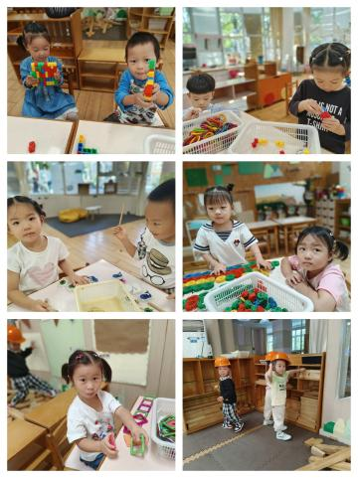今日我们小四班来园19人，5位幼儿感冒咳嗽在家休息。最近气温变化较大，大家要注意孩子衣物的增减，预防感冒咳嗽。通过今天地观察记录，也可以发现小四班的宝贝们用餐习惯较好，但是剩的饭菜较多。午睡中个别孩子需要老师陪护，午睡较晚。

**情绪：**

入园情绪：大部分的孩子在入园时的情绪是比较稳定的，个别幼儿在门口会哭一下，牵着老师的手进入大厅后情绪就稳定下来了。

园内情绪：上午的游戏孩子们都很愿意去选择自己喜欢的游戏玩耍，孩子们的情绪都比较稳定。

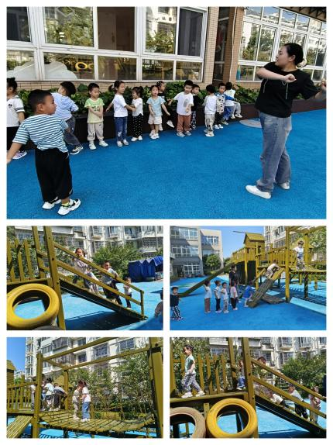**户外活动：**

今天上午孩子们一起去玩了滑滑梯进行的游戏。游戏开始前王老师带领着孩子们开始了热身运动，热身活动结束后，孩子们在游戏中尝试了滑滑梯、爬轮胎、爬斜坡、走荡桥等游戏，孩子们都玩得很开心。游戏过程中老师也提醒孩子们及时休息并用毛巾擦汗，游戏结束后孩子们在老师的提醒下都可以小便喝水。

**集体活动**

**综合：积木娃娃本领大**

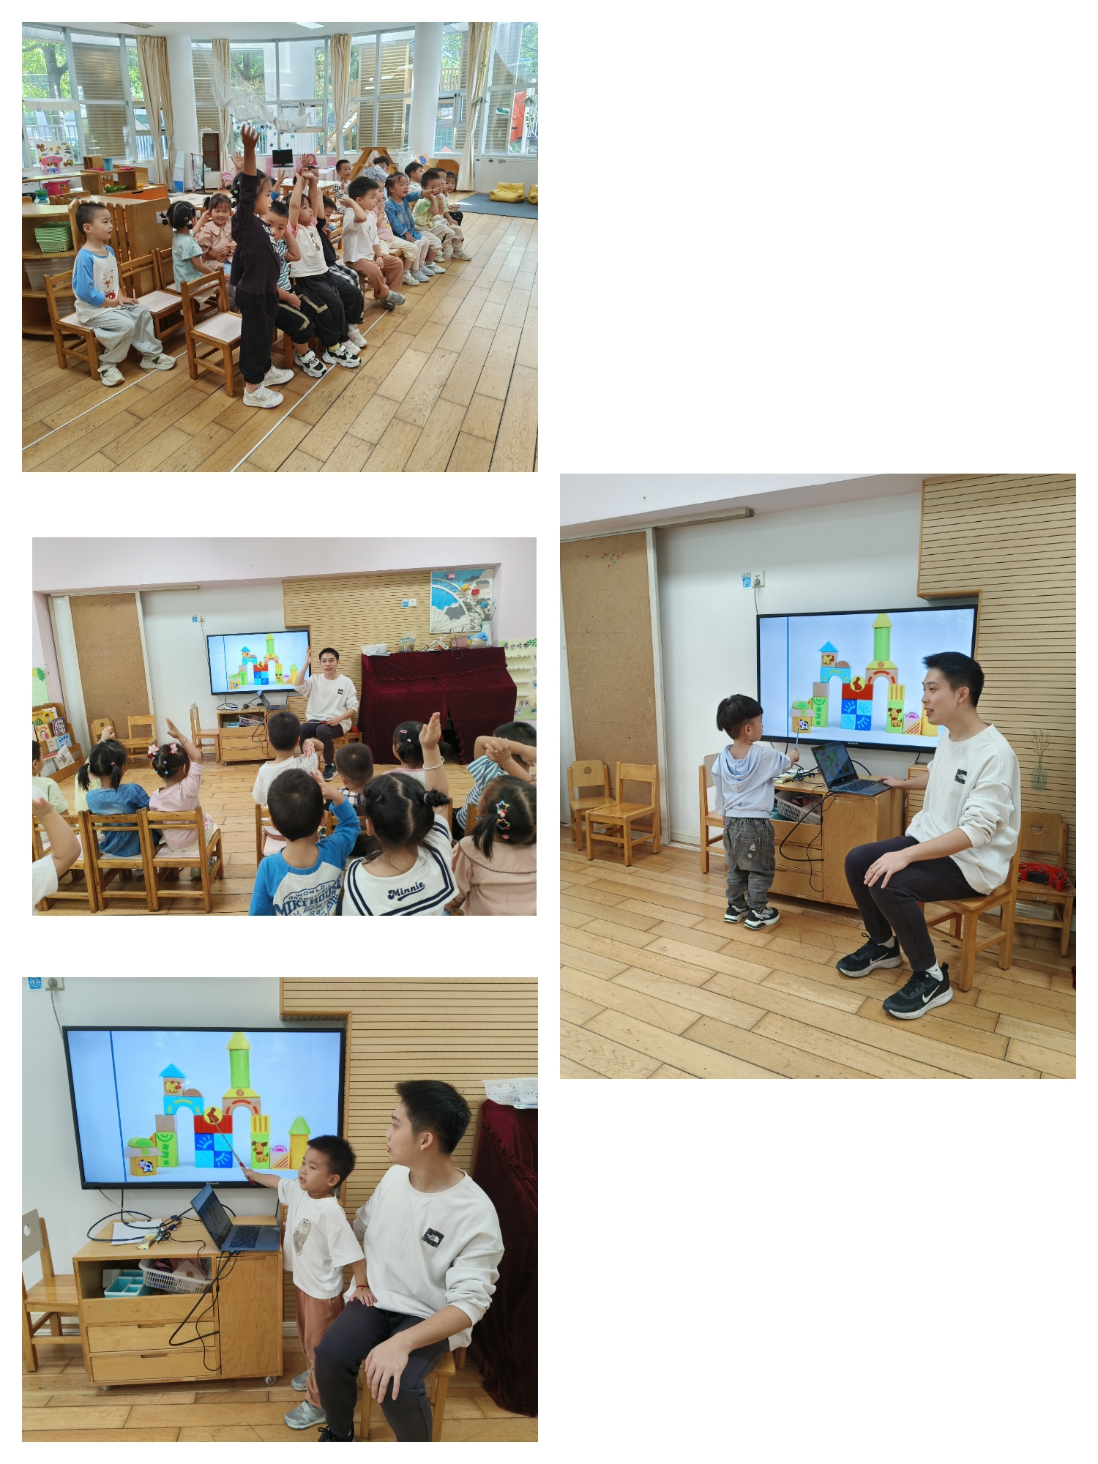积木是游戏活动中常常会出现，积木可以搭建房子、大桥、汽车等等。积木有圆形、方形、三角形……这些基本的图形对于孩子来说是那么的熟悉而又充满着神奇。本次活动主要让幼儿理解故事内容，知道每种积木都有自己的作用，谁也离不开谁，并乐意用各种形状的积木进行搭建。

我班幼儿在区域活动中常常能接触到各种形状的积木，也愿意用积木进行搭建游戏，但在搭建的过程中孩子们还不太清楚每块积木的作用。在活动中**刘语辰、万弘一、张心瑶、顾奕凯、刘若熙、韩雨彤、代霄、汤语桐、陆博渊、冯育泽、黄宇骞、谌昱昕、张艺彤、孙堇禾、吴锦奕、祝嘉沁、翁鸿泽、宋陈凯、李泓硕**可以感知积木的各种形状，对不同的形状感兴趣。并初步理解故事内容，知道小朋友在一起要相互友爱。

**生活活动情况：**

1.午餐情况：

今天的午饭吃的是薏米饭、青椒洋葱猪肝、金玉满堂、小青菜木耳山药汤，水果是夏黑、香蕉。今天孩子的桌面吃的比较干净，孩子们都很棒哦！

2.午睡情况：

午睡时，部分孩子入睡比较晚需要老陪护才可以入睡，大家需要调整孩子的作息时间哦！

**家园合作：**

1. 我班宝宝的入园时间为8:10分，为了帮助孩子顺利度过入园适应期，请家长在规定时间内入园，切勿过早或者过晚来园。
2. 最近气温渐变，温差较大，孩子们的体质较弱，免疫力又不强，容易感冒🤒，也容易患上各种传染性疾病，为了孩子的健康，要注意增减衣服防止着凉。
3. 《快乐家园》还没带来幼儿园的记得带来。